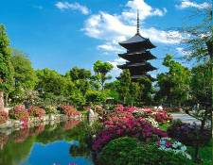
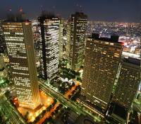
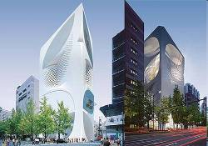
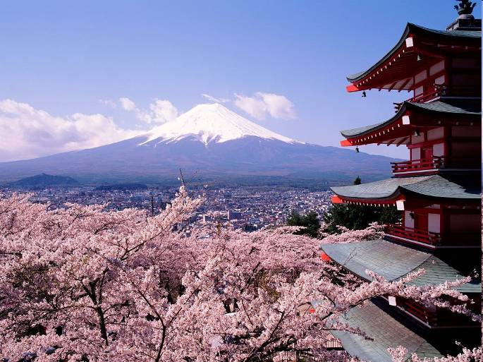
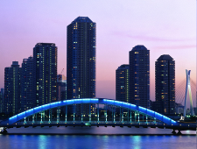
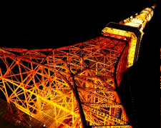
М Е Ж Д У Н А Р О Д Н А Я Б И З Н Е С К О Р П О Р А Ц И Я
I n t e r n a t I o n a l B u s I n e s s C o r p o r a t I o n

ИНФОРМАЦИЯ ПО ВЫСТАВКЕ
Международная специализированная выставка технологий, оборудования и решений в контексте всего города
«SMART CITY WEEK 2013»

21-25 октября 2013 г.
Международный выставочный центр г. Йокогама «Yokohama Pacifico»

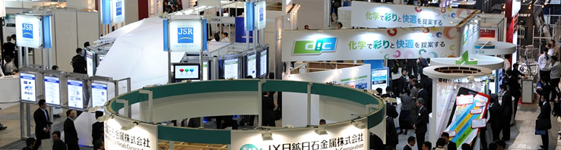
«SCW - 2013»
SMART CITY (Умный город) - это стратегическая разработка, объединяющая разнообразные факторы городского развития в единую систему.
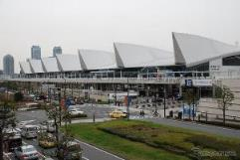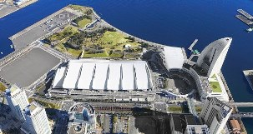

Адрес выставочного центра Pacifico Yokohama (パシフィコ横浜): 1-1-1 Minato Mirai, Nishi-ku, Yokohama 220-0012, Japan.
神奈川県横浜市西区みなとみらい1-1-1. Выставочный комплекс Pacifico Yokohama состоит из конференц-центра, выставочного зала, зала для заседаний и многофункционального центра.
Конференц-центр способен вместить в себя одновременно 3000 человек (по тысяче человек в каждом из трех залов). Расположение помещений делает их идеальным местом не только для международных конференций, но также для научных собраний, симпозиумов и семинаров, а также для корпоративных мероприятий, выставок и знаковых мероприятий.
Выставочный зал общей площадью 20 тыс. кв.м состоит из 4 частей. Зал полностью оснащен самым современным выставочным оборудованием.
Зал для заседаний на 5000 мест является одним из самых крупных в мире. Он сконструирован в форме ракушки и является архитектурной доминантой в комплексе Pacifico. Передвижная сцена, превосходное аудиовизуальные, световое оборудование, оборудование для синхронного перевода превращают зал в идеальное место проведения таких мероприятий, как концерты, церемонии и деловые презентации.
Многофункциональный зал предназначен для семинаров и презентаций, имеет общую площадь 1350 кв. м.
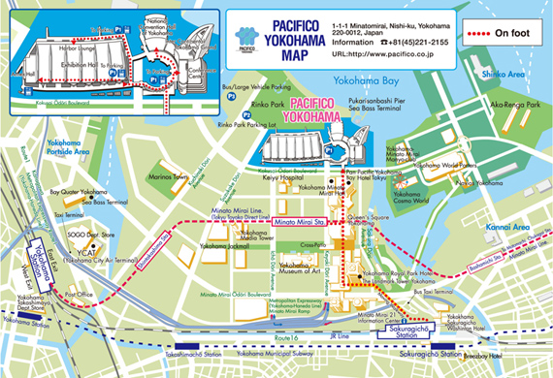

Основные группы товаров:
Автоматизация и управление проектированием, системы уборки помещений, автоматические приводы для роль ставен и жалюзи, архитектурное проектирование, дизайн интерьеров, проекты "Интеллектуальных зданий", "Умных домов" и "Энергоэффективных зданий"
Вид деятельности:  Подготовка строительного участка, строительство зданий и сооружений, монтаж инженерного оборудования зданий и сооружений, производство отделочных работ.  Производство, передача и распределение электроэнергии, газа, пара, горячей воды.  Сбор, очистка и распределение воды.  Строительство. | 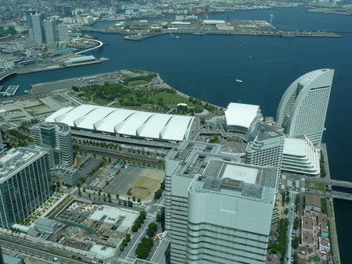
Организаторы:
Nikkei Business Publications, Inc.
Поддержка:  Министерство экономики, торговли и промышленности (METI) / министерства земли, инфраструктуры, транспорта и туризма / Министерство иностранных дел Японии / Министерство окружающей среды правительства Японии / NEDO (новых энергетических и промышленных технологий развития Организация) / JSCA (Япония смарт сообщества Альянс) / город Kitakyusyu / JBIC (Японский банк международного сотрудничества) / ЯАМС (Японское агентство международного сотрудничества) / Всемирный банк Токио офис / Азиатского банка развития / ЮНИДО (Организация Объединенных Наций по промышленному развитию) / американская торговая палата в Японии (ACCJ) / Европейский делового Совета в Япония / EBC (Европейский (ЕС) палаты в Японии) / Посольство Швеции / Экономический и коммерческий отдел Токио, Посольство Испании | 
Основные цели выставки:
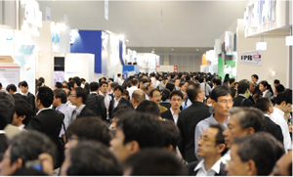
-создать платформу для обмена инновационными идеями и практиками тем участникам, которые уже создают и внедряют «умные решения» в систему городского управления;
- продемонстрировать подходы, решения, точки зрения при реализации задач создания «умных» городов и пути их комплексного развития;
- демонстрация комплексной модернизации строительной отрасли-важнейшего фактора создания «умного» города;
- демонстрация реальных возможностей создания "зеленого" (экологически чистого) "умного" города;
- представление возможностей реформирования городского управления, энерго- и ресурсосбережения;
- привлечение бизнес-сообщества к участию в решении насущных задач и потребностей социально-экономического развития крупных городов на основе взаимовыгодного партнерства
21 октября 2013 года в рамках недели посвященной мероприятиям «умный город» планируется проведение международных конференций и выставок в Йокогаме, Япония. После того, как в прошлом году это мероприятие посетили более 22,601 человек, включая и гостей из-за рубежа, в этом году встреча готовится в более расширенном составе. Принять участие планируют более 30 000 экспертов, бизнесменов и представителей местных органов власти из Японии и 50 стран по всей Азии, Ближнего Востока, Северной и Южной Америки, Европы и Африки. Они проведут вместе неделю, обменяются опытом и информацией в сфере развития бизнеса. Организована поддержка большого количества СМИ, которая будет способствовать наиболее полному открытию новых интересных возможностей предоставляемых «Smart City» для всего мира.
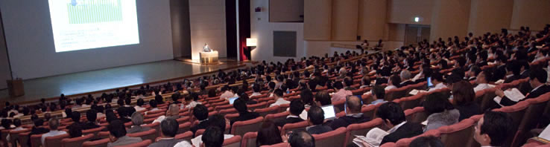
Программа «Smart City» включает в себя семинары посвященные темам возобновления источников энергии. Более подробно будут обсуждаться такие вопросы, как: инновации и мобильность аварийного восстановления с помощью датчиков и беспроводных сетей для создания новых городских функций, использование максимального количества данных, применение инновационных аккумуляторных батарей, местоположение данных используемых для построения городских услуг и повышения безопасности и комфорта в городе, архитектура в меняющихся городских условиях и ее дальнейшее развитие, роль цифровых вывесок, управление рисками в «умных» городах и многое другое. Среди участников в этом году в поисках новых идей и возможностей в сфере «Smart City» будут представители фирм, местные эксперты и представители национальных правительств, посетители из международных организаций и торгово-промышленной палаты.
